教 師 在 職 專 業 進 修 研 習
研習名稱：壯圍國中『天造地社』社群精進計畫 研習
研習時間：2013/10/29(二) 09：00～12：00
研習地點：圓山生態教育館
參加人員：周良芳、孫淑貞、張詠琳、葉麗美、楊曉萍
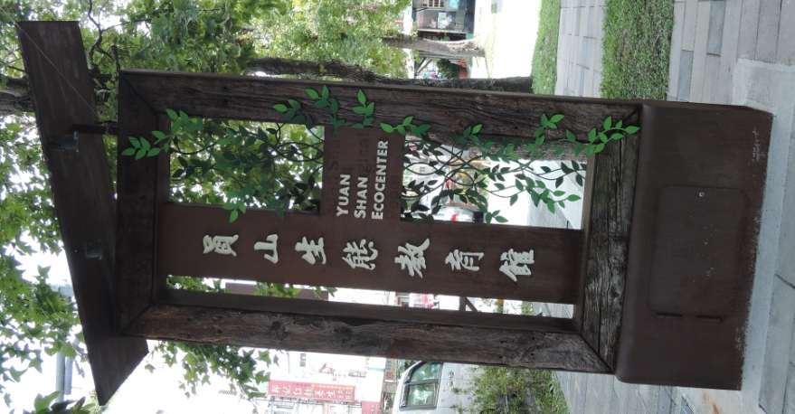
研習照片：
